材料的力学性质2（笔记）

韧性：可以衡量材料吸收能量的能力，一般通过应力应变曲线表示。一般陶瓷类材料的韧性较差而金属类材料的韧性较好。

例：珍珠层存在几种机制来抵抗裂纹扩展和增加韧性。如：裂纹偏转、裂纹桥接和裂纹周围材料体积的粘塑性能量耗散是主要的增加韧性的机制。不同方向晶界重叠能够有效防止原子间滑移，从而提高强度。

硬化：加工硬化，或者应变硬化，是通过塑性形变对金属或聚合物进行强化，这是由于材料晶体结构中位错运动或位错生成而产生的。

例：冷加工是提高金属内部强度的一种方法。冷轧是金属通过两个对金属施加压力的棍，使得金属变形且拉长内部晶粒，导致位错堆积而增加强度。

三点弯曲法测量材料的杨氏模量，氮化硅与碳化硅的硬度及杨氏模量很大，大于氧化铝，远大于玻璃材料（非晶态）。

延展性：延展性材料可以用小的应变产生大的应力，塑性材料在屈服强度之前应力与应变呈线性关系，而达到屈服强度后应力几乎不发生改变。

例：碳纳米管或者硅弹性体作为人体肌肉仿真材料，各向异性。

应变速率：单位时间内发生的线性形变量。一般而言温度越高，材料产生应力随应变变化得越慢。

机械剥离：慢慢剥离胶带会在软橡胶粘合层留下一个粗糙的白色表面，而更快的剥离会留下更平滑的表面。

应力弛豫：一般而言，同样的应变下，时间越长会导致应力逐渐变小。

工作强度： $σ_{ω}=\frac{σ_{y}}{N}$，其中 $σ_{y}$ 为屈服强度，而一般 $N$ 取为 $1.2-1.4$。

由于体积越小，表面能的影响会更大，导致微纳材料的强度或者杨氏模量较大。

石墨烯：石墨烯是最早被广泛研究的二维材料。它拥有二维电子体系，超高载流子迁移率，同时具备非常出色的力学和热学性质。石墨烯的杨氏模量为 $1TPa$，能承受的最大应力为 $42N/m^{2}$，最高强度人造材料。

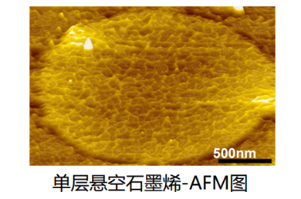石墨烯样品制作方法：在硅基底上刻蚀微米小孔，覆盖CVD石墨烯。

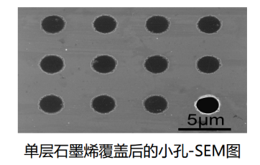 在连续下压后单层CVD石墨烯在拉伸之后杨氏模量增加了45%

解释：石墨烯在下压过程部分褶皱被拉平且不能完全恢复，表面积增大从而薄膜刚度增强。

价带顶能带的曲率半径越大，则电子的有效质量越大，电子迁移率越小。

